**Instrucciones para descargar e instalar RStudio (Posit™)**

1. Dirígete a la página oficial de RStudio (Posit™) en:

<https://posit.co/download/rstudio-desktop/>

1. Da click en: “**2. Install RStudio**” (te dirigirá a la lista de opciones de descarga).
2. Selecciona tu sistema operativo (OS), y descarga el archivo correspondiente (ver Figura 1):
   1. MacOS: *dmg
   2. Windows®: *.exe
   3. Linux (se cuidadoso de seleccionar la distribución correcta): *.deb
3. Si tu sistema operativo es Windows® ó MacOS, da doble click sobre el archivo recién descargado, y sigue las instrucciones durante su ejecución e instalación con la configuración *default*.
4. Si tienes una distribución Linux, y descargaste un archivo con extensión *.deb, deberas correr los siguientes comandos en tu consola (CLI)

|  |
| --- |
| ## Moverse al directorio descargas de tu computadora (/Downloads ó /Descargas)  $ cd $HOME/Downloads  ## Instala RStudio:  $ sudo dpkg -i R*.deb  ## Corrige e instala dependencias si es necesario o hubo algún error:  $ sudo apt-get install -f install |

1. Anota o expresa tus dudas en caso de tenerlas. Si puedes tomar capturas de pantalla, mejor.

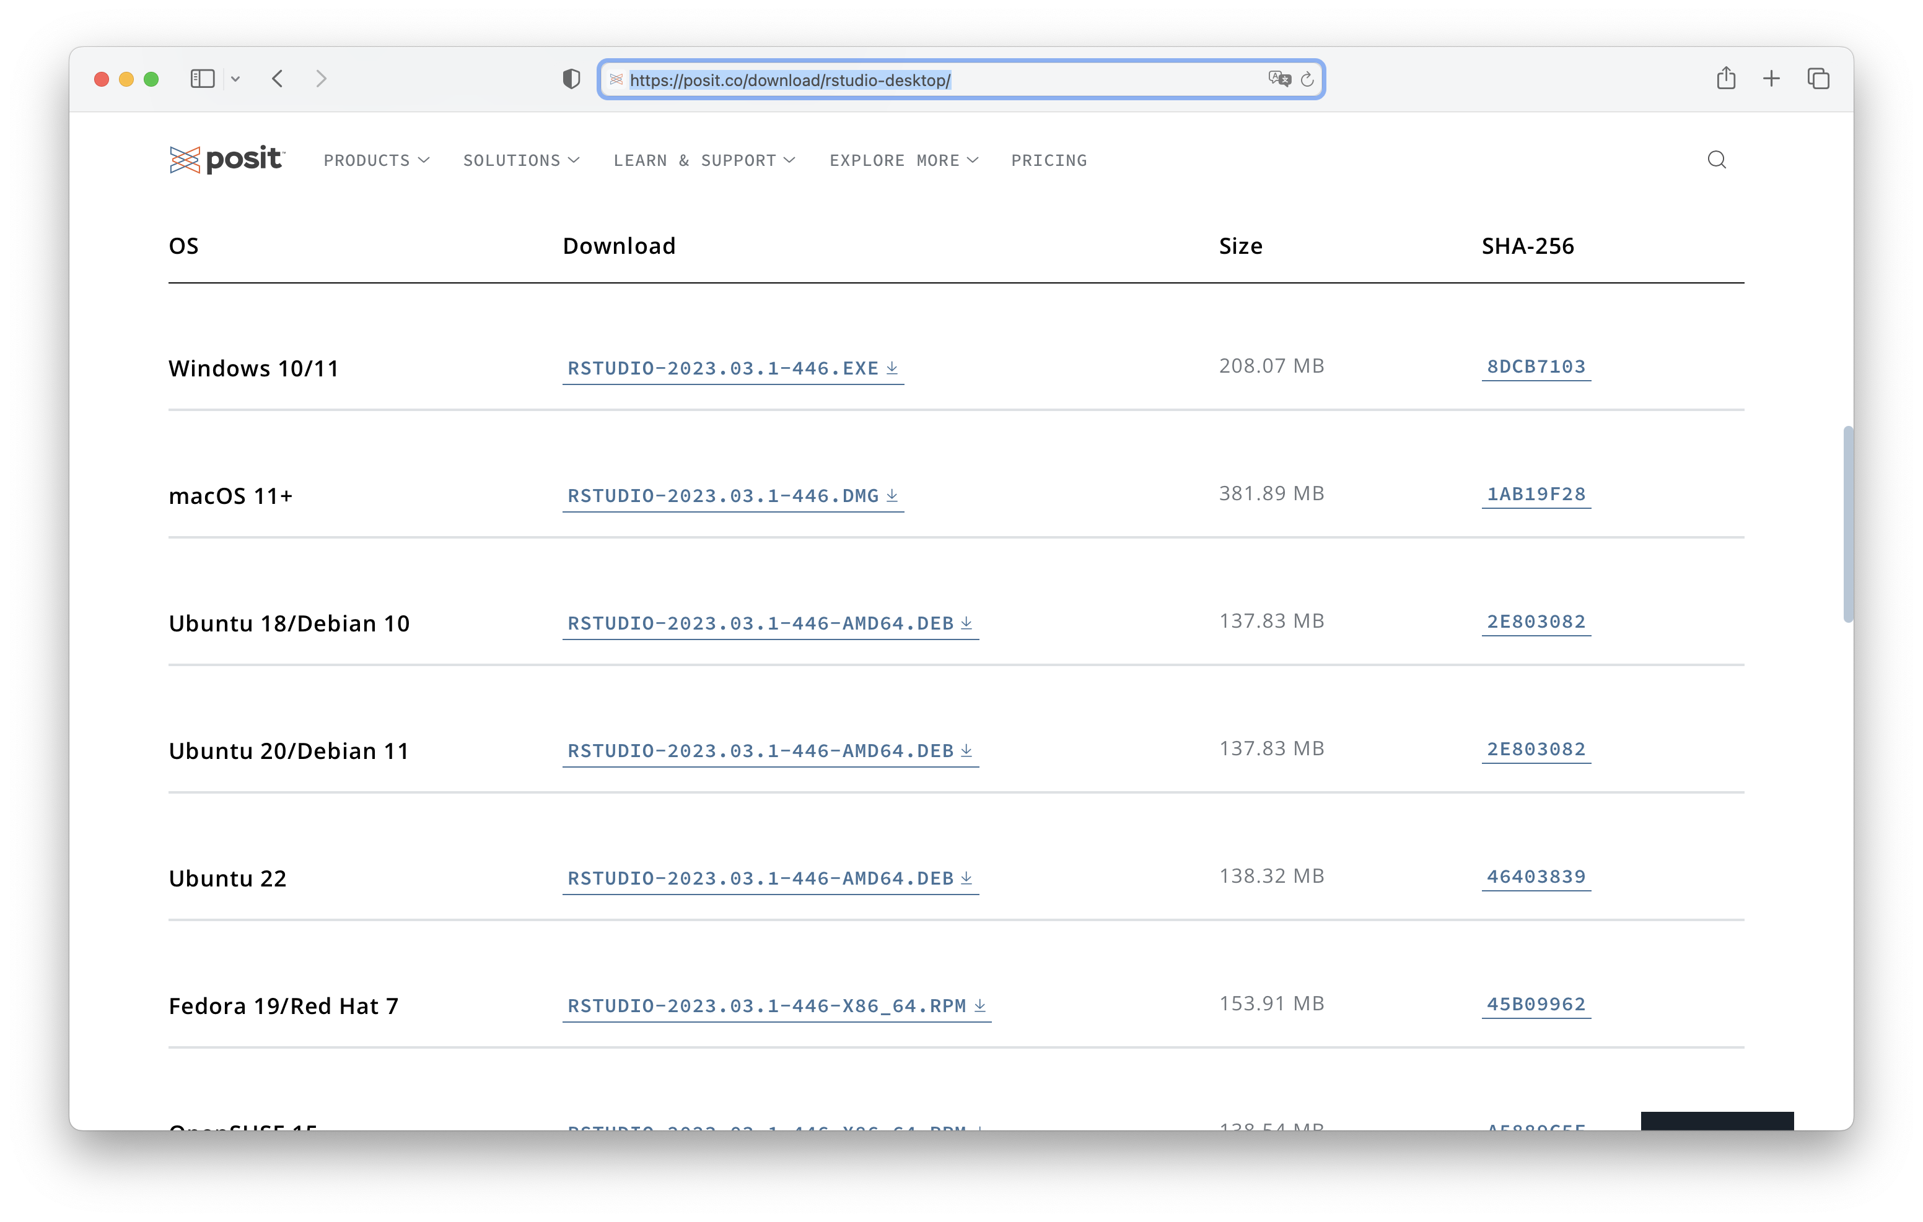Figura 1. Opciones de archivos de descarga para diferentes sistemas operativos